說明頁
一、相關老師公開授課一場，觀課他人一場。
二、繳交
【附件-2】教學活動設計單
【附件-3】教師同儕學習活動照片。
【附件-4】公開觀課紀錄表(表1、表2、表3)。(備註：表2有表2-1與表2-2，擇一使用)
請將上述表單（附件2~4）於公開授課結束後二週內，電子檔請另存新檔後上傳「各處室公告-老師文件」資料夾彙整存查。謝謝您！
附件2 彰化縣埔鹽國民小學110學年度校內公開觀課教學活動設計單
一、設計理念
簡要說明本案例之教學設計理念，敘寫重點可包括：
(一)單元的設計緣起、背景、意涵與重要性。
(二)學生學習特質與需求（起始行為或先備知識）。
(三)核心素養的展現(如知識、情意、能力的整合，學習情境與脈絡、學習歷程與方法、實踐力行的表現)。
(四)學習重點(表現與內容)的統整與銜接。
(五)議題融入與跨科/領域統整的規劃。
(六)重要教學策略與評量的說明。
二、單元架構
以圖或表摘要呈現本單元的內容或教學架構。
三、活動設計
領域/科目 |  | 數學 |  | 設計者 |  |  | 黃惠祺
實施年級 |  | 一年級 |  | 總節數 |  |  | 共___1____節，__40___分鐘
單元名稱 |  | 10以內的數
設計依據
學習  重點 | 學習表現 |  | n-I-1 理解一千以內數的位值結構， 據以做為四則運算之基礎。 |  | 核心  素養 | 數-E-A1 具備喜歡數學、對數學世界 好奇、有積極主動的學習態 度，並能將數學語言運用於 日常生活中。 數-E-C2 樂於與他人合作解決問題並 尊重不同的問題解決想法。
學習  重點 | 學習內容 |  | N-1-1 一百以內的數：含操作活動。 用數表示多少與順序。結合數數、位 值表徵、位值表。位值單位「個」和 「十」。位值單位換算。認識 0 的位值 意義。 |  | 核心  素養
議題  融入 | 議題/學習主題 |  | 扉頁故事透過開學了數字新同學做自我介紹的內容，從認識新同學、與同學互 動等學習歷程，啟發自主學習的意識。
議題  融入 | 實質內涵 |  | 品德教育：品 E3 溝通合作與和諧人際關係。  生涯規劃教育：涯 E7 培養良好的人際互動能力。
與其他領域/科目的連結 |  |  | 國語 1 上 第二課 這是誰的？ 生活 1 上 第一主題 我上一年級
教材來源 |  |  | 康軒版數學 1 上課本第 1 單元
學習目標
1.能唱數 1 到 10，並確定 10 以內的數量
2.以具體的量、聲音、圖象和數字，進行 10 以內數的說、讀、聽、寫活動
3.認識 0
4.用不同形式表徵 10 以內的數量

學習活動設計
學習引導內容及實施方式（含時間分配） | 學習評量 | 備註
【活動四】表示數量(2)  ‧能操作具體物，表徵 0～10 的數量。  發展活動一 使用各種表徵方式表徵數量  - 教師以「拍了幾下手」重新布題  - T：仔細聽，老師拍幾下？可以怎麼表示  - 學生使用各種表徵方式表示數量，如：說出數詞 「ㄨˇ」、拿出數字卡「5」、畫出 5 個○、拿出 5 (10 分)  發展活動二 結合體育使用具體物角椎  - 全班分成兩組，第一棒同學站在呼拉圈裡面，聽老師的指令，舉例：老師說五，則第一棒同學往前跑至角椎處拿五個起來並且帶回呼拉圈裡面，獲勝一方可得一分，換下一棒同學，依此類推，最後得分最多那組可以加分。(30分) | ‧評量方式： 實作評量 ‧學習輔助  ‧現階段學生常使用的表徵 方法約有下列幾種：  1.用手指頭比出數量。  2.拿出花片或積木表徵數 量。 3.用數字卡表示  ‧評量方式： 實作評量 課堂問答  ‧本活動希望學生能操作具體物，表徵 0～10 的數量， 也就是所謂的「做數」，有助於將來合成與分解活動的進行。  ‧本頁做數活動，由教師說出數詞， 學生從身旁找出數量相符的物件。 | - 教學提醒事項
- 教學設備/資源：
- 花片、角椎、呼拉圈
- 參考資料：
- 若有參考資料請列出。可參考一般論文「參考文獻」之格式撰寫。
- 附錄：
- 視需要列出學生學習或評量所使用的各項媒材，如：教學簡報、講義、學習單、檢核表或同儕互評表等。
- 視需要列出教師教學所需的補充資料。
四、教學成果與省思
- 可包括學習歷程案例紀錄與分析、學生學習成果與問題的分析、教師教學心得、觀課者心得、學習者心得等。
- 視需要列出。
附件3
彰化縣 埔鹽國民小學110學年度公開觀課活動照片
授課教師 | 黃惠祺 | 班 級 | 一年乙班
教學領域 | 數學 | 教學單元 | 第一單元
教學日期 | 110年9 月14日 第7 節

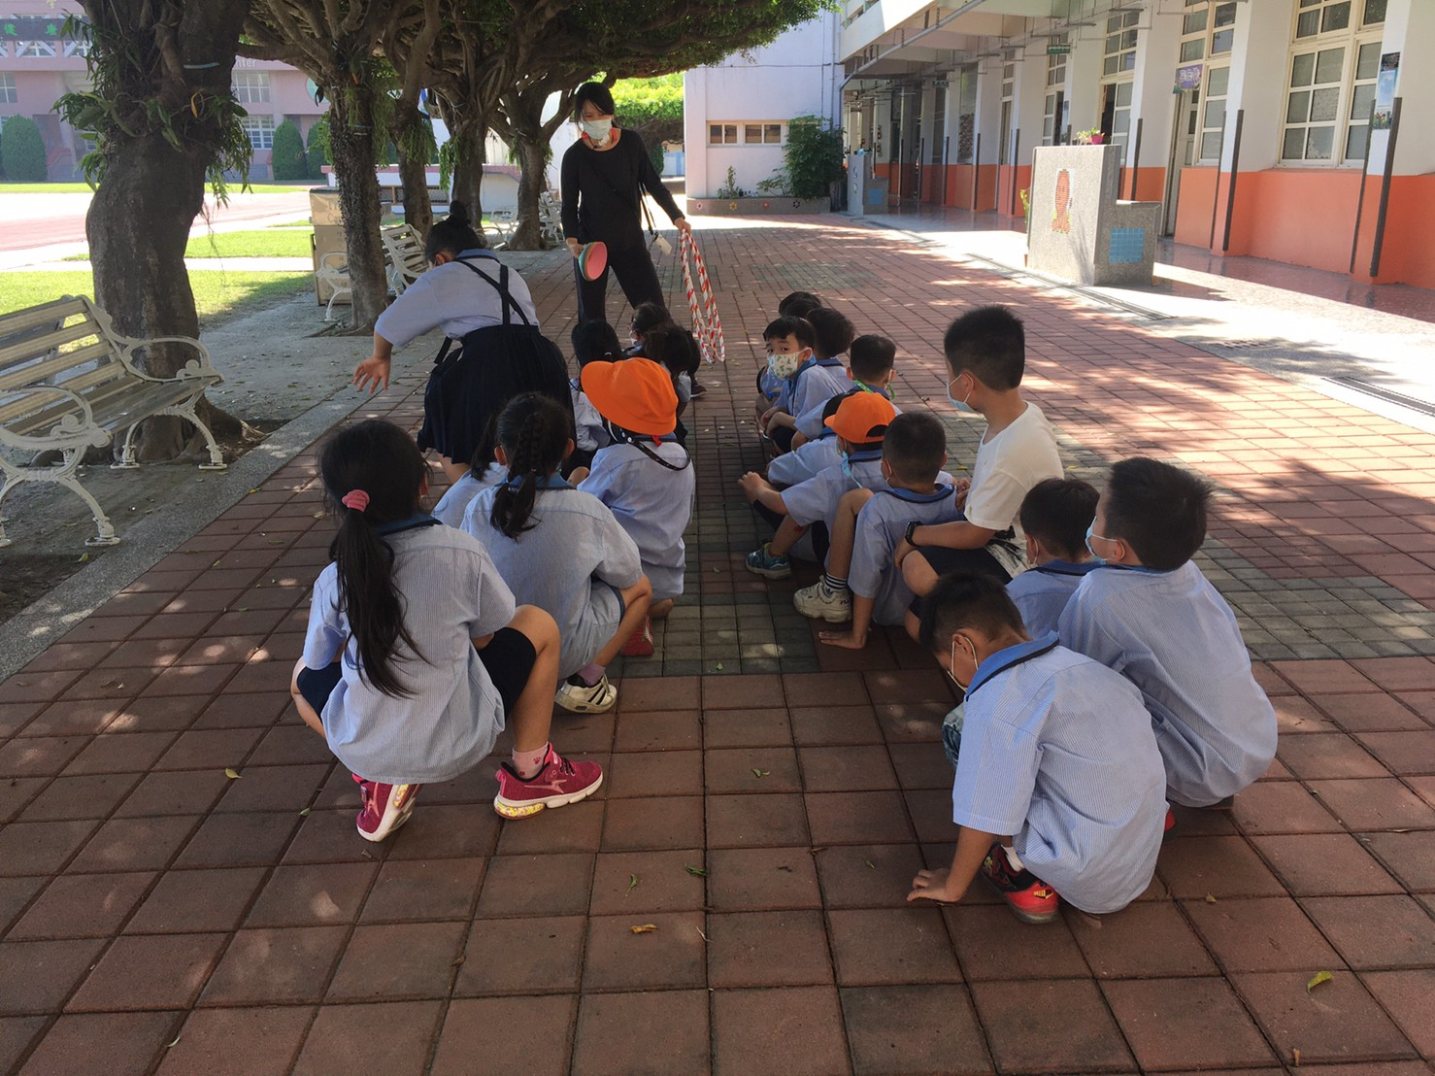 | 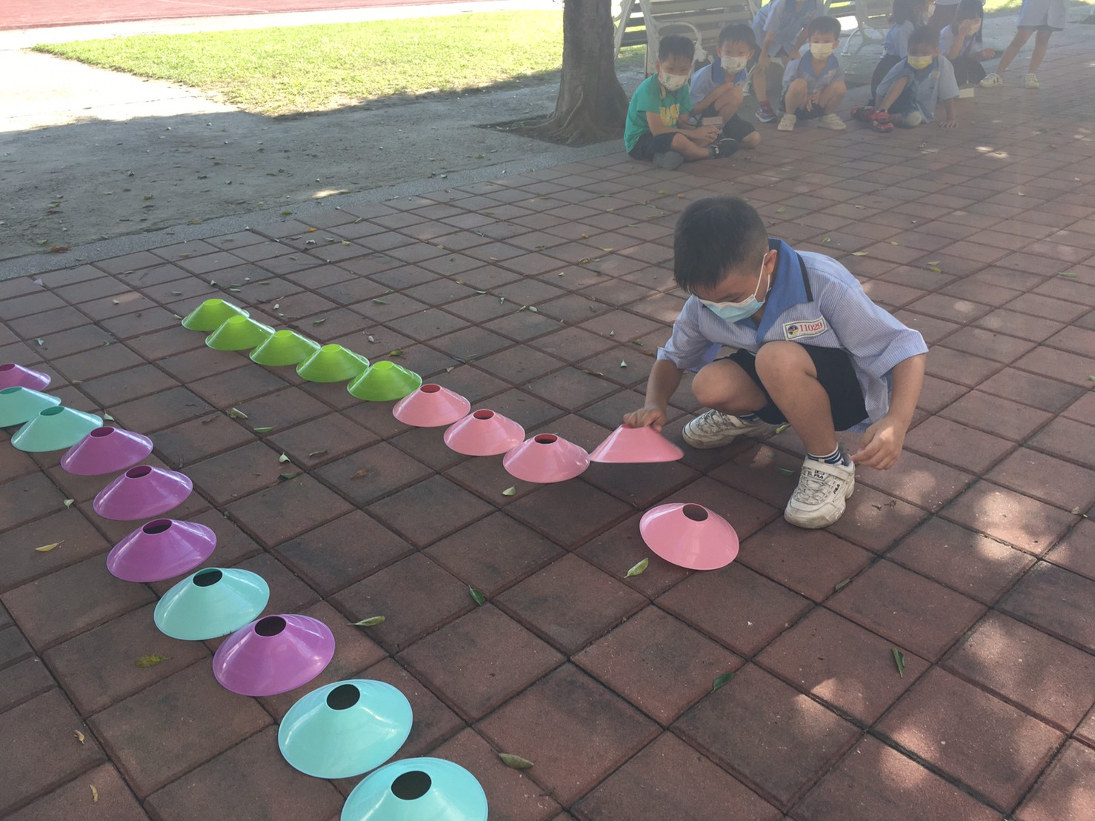
說明：老師講解，同學認真聆聽規則 | 說明：以操作具體物，表徵數量
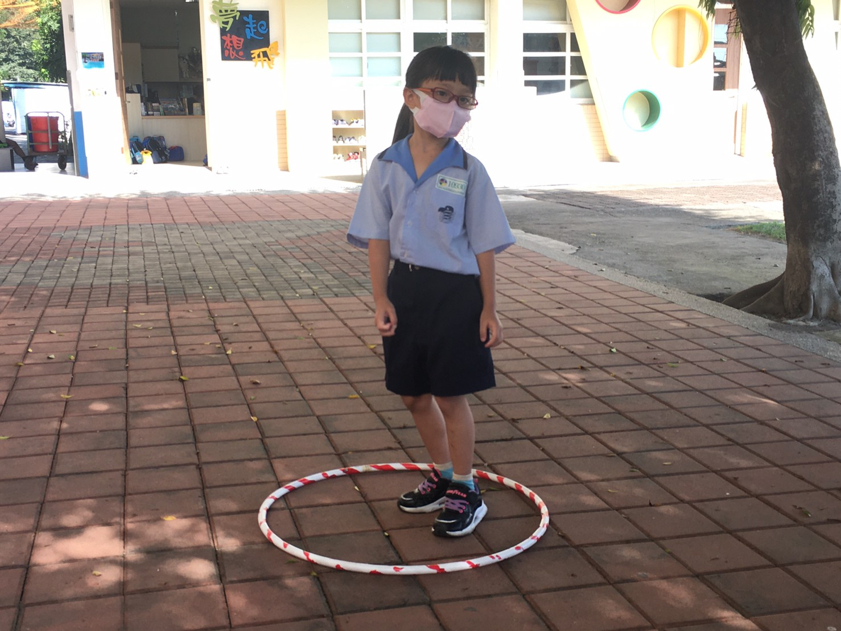 | 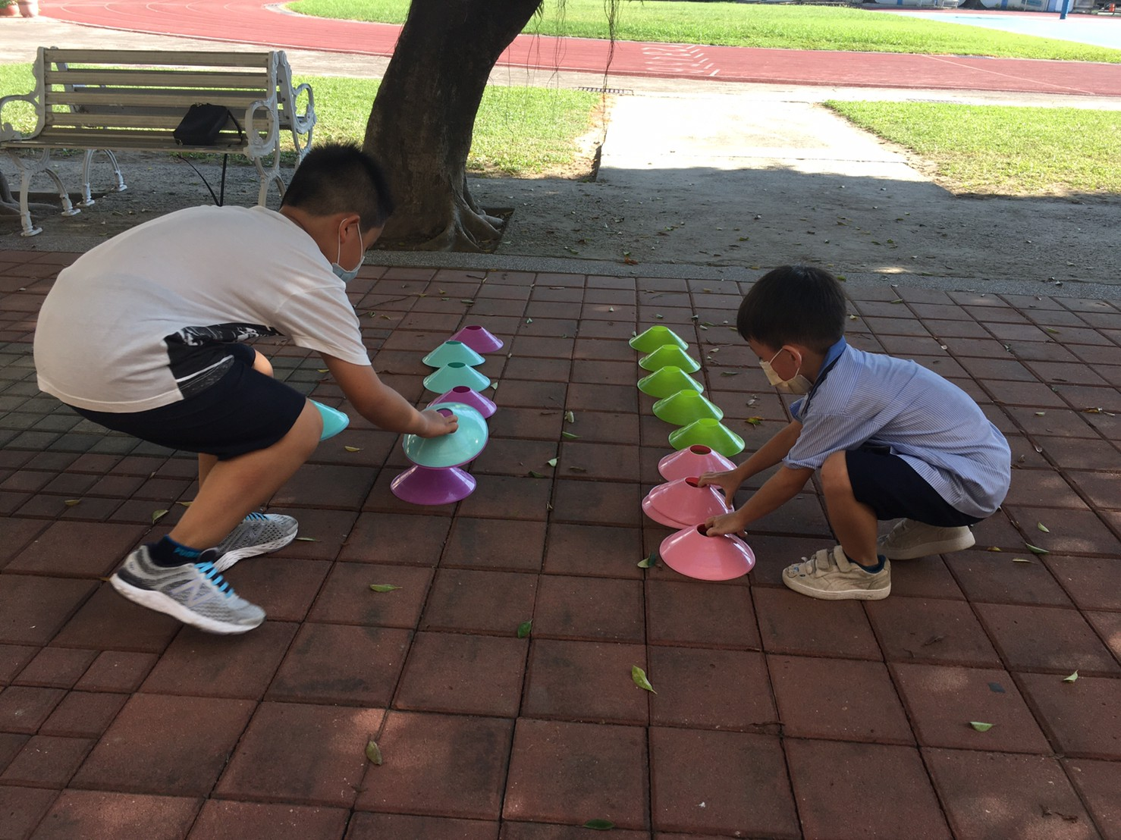
說明：準備要開始了 | 說明：看誰比較快

附件4：公開觀課紀錄表-表1
110學年度彰化縣埔鹽國小 校內公開觀課
觀察前會談紀錄表
授課教師 | 黃惠祺 |  | 任教年級 | 一 |  | 任教領域/科目 |  | 數學
觀課回饋人員 | 蕭玉燕 |  | 任教年級 | 一 |  | 任教領域/科目 |  | 數學
備課社群(選填) |  |  | 教學單元 |  |  | 第一單元
觀察前會談  (備課)日期及時間 |  | 110年9月9日  14：10 至15： 10 |  |  | 地點 |  | 一乙教室
預定入班教學觀察/公開授課日期及時間 |  | 110年9月14日  15：10 至15：50 |  |  | 地點 |  | 操場
一、學習目標(含核心素養、學習表現與學習內容)：
核心素養：透過有趣的課本情境圖與動手操作花片、動物圖卡的學習，將數學語言運用於 日常生活溝通；並藉由與同學一起點數教室周遭物品數量的活動，培養與人合作解決問題的想法。
學習表現：理解一千以內數的位值結構， 據以做為四則運算之基礎。
學習內容：N-1-1 一百以內的數：含操作活動。 用數表示多少與順序。結合數數、位值表徵、位值表。位值單位「個」和 「十」。位值單位換算。認識 0 的位值意義。
二、學生經驗(含學生先備知識、起點行為、學生特性…等)：
先備知識：已具有從一數到十的能力
起點行為：可以進行跑跳的行為能力
學生特性：小一新鮮人
三、教師教學預定流程與策略：
預定流程與策略：先在教室預做複習，並使用花片等教具加強學生印象，之後再帶去操場進行活動
四、學生學習策略或方法：
策略及方法：先讓老師做示範引導孩童進入活動
五、教學評量方式（請呼應學習目標，說明使用的評量方式）：
（例如：實作評量、檔案評量、紙筆測驗、學習單、提問、發表、實驗、小組討論、自評、互評、角色扮演、作業、專題報告或其他。）

評量方式：實測評量，利用具體物角椎，來推斷孩童是否理解
六、觀察工具(可複選或擇一)：
■表2-1、觀察紀錄表 □表2-2、軼事紀錄表

七、回饋會談預定日期與地點：（建議於教學觀察後三天內完成會談為佳）
日期及時間：110年9月17日14：10至15：10
地點：一乙教室

附件4：公開觀課紀錄表-表2-1(表2-1與表2-2擇1使用)
110學年度彰化縣埔鹽國小 校內公開觀課
觀察紀錄表 (觀課回饋者填寫)
觀課回饋人員 |  | 蕭玉燕 | 任教年級 |  |  | 一 | 任教領域/科目 |  | 數學
授課教師 |  | 黃惠祺 | 任教年級 |  |  | 一 | 任教領域/科目 |  | 數學
教學單元 |  | 第一單元 | 教學節次 |  |  |  | 共 8節  本次教學為第 6節
教學觀察/公開授課日期及時間 |  | 110年9月14日  15：10至 15： 50 |  | 地點 |  |  |  | 操場
層面 | 指標與檢核重點 |  |  |  | 教師表現事實摘要敘述
A  課  程  設  計  與  教  學 | A-2掌握教材內容，實施教學活動，促進學生學習。
A  課  程  設  計  與  教  學 | A-2-1有效連結學生的新舊知能或生活經驗，引發與維持學生學習動機。 |  |  |  | - 有連結學生新舊知識引發及維持學習動機  - 有清晰呈現  - 有提供適當練習  - 有完成結束後做歸納動作
A  課  程  設  計  與  教  學 | A-2-2 清晰呈現教材內容，協助學生習得重要概念、原則或技能。
A  課  程  設  計  與  教  學 | A-2-3 提供適當的練習或活動，以理解或熟練學習內容。
A  課  程  設  計  與  教  學 | A-2-4 完成每個學習活動後，適時歸納或總結學習重點。
A  課  程  設  計  與  教  學 | A-3運用適切教學策略與溝通技巧，幫助學生學習。
A  課  程  設  計  與  教  學 | A-3-1 運用適切的教學方法，引導學生思考、討論或實作。 |  |  |  | - 有運用適切的教學方法引導學生實作  - 有融入學習策略的指導  - 有適當的走動幫助學生學習
A  課  程  設  計  與  教  學 | A-3-2 教學活動中融入學習策略的指導。
A  課  程  設  計  與  教  學 | A-3-3 運用口語、非口語、教室走動等溝通技巧，幫助學生學習。
A  課  程  設  計  與  教  學 | A-4運用多元評量方式評估學生能力，提供學習回饋並調整教學。
A  課  程  設  計  與  教  學 | A-4-1運用多元評量方式，評估學生學習成效。 |  |  |  | - 有運用多元評量方式評估學生學習成效並且適當提供學習回饋也有根據評量結果調整教學
A  課  程  設  計  與  教  學 | A-4-2 分析評量結果，適時提供學生適切的學習回饋。
A  課  程  設  計  與  教  學 | A-4-3根據評量結果，調整教學。
A  課  程  設  計  與  教  學 | A-4-4 運用評量結果，規劃實施充實或補強性課程。(選用)
B  班  級  經  營  與  輔  導 | B-1建立課堂規範，並適切回應學生的行為表現。
B  班  級  經  營  與  輔  導 | B-1-1 建立有助於學生學習的課堂規範。 |  |  |  | - 有建立助於學生學習的課堂規範並且適切的回應學生的行為表現
B  班  級  經  營  與  輔  導 | B-1-2 適切引導或回應學生的行為表現。
B  班  級  經  營  與  輔  導 | B-2安排學習情境，促進師生互動
B  班  級  經  營  與  輔  導 | B-2-1 安排適切的教學環境與設施，促進師生互動與學生學習。 |  |  |  | - 有適切的安排教學環境並且營造溫暖且熱情的學習氣氛
B  班  級  經  營  與  輔  導 | B-2-2 營造溫暖的學習氣氛，促進師生之間的合作關係。

附件4：公開觀課紀錄表-表2-2(表2-1與表2-2擇1使用)
110學年度彰化縣埔鹽國小 校內公開觀課
課室觀察紀錄表 (觀課回饋者填寫)
一、基本資料
教學單元 | 版 第 單元第 課 | 教學主題
教學班級 | 年 班 | 教學日期 | 年 月 日
教學者 |  | 紀錄者
二、觀察紀錄表
觀課重點
第 組

學生的學習表現
從這堂課學到的教學理念及策略
觀課時發現的問題與省思
其他

附件4：公開觀課紀錄表-表3
110學年度彰化縣埔鹽國小 校內公開觀課
觀察後回饋會談紀錄表
回饋人員 | 蕭玉燕 |  | 任教年級 |  | 一 | 任教領域/科目 |  | 數學
授課教師 | 黃惠祺 |  | 任教年級 |  | 一 | 任教領域/科目 |  | 數學
教學單元 | 第一單元 |  | 教學節次 |  |  | 共8節  本次教學為第6節
回饋會談日期及時間 |  | 110年9月17日  14：10 至15：10 |  | 地點 |  |  | 一乙教室
請依據教學觀察工具之紀錄分析內容，討論後填寫：
- 教與學之優點及特色（含教師教學行為、學生學習表現、師生互動與學生同儕互動之情形）：

優點及特色：把體育及數學作融合，達到多元化教學，學生在上課期間也很專心，老師也會親自下去活動現場跟學生一起，達到很好的學習氛圍

- 教與學待調整或精進之處（含教師教學行為、學生學習表現、師生互動與學生同儕互動之情形）：

待調整之處：可能還沒輪到的學生會比較容易分心，有些學生可能沒有獲勝時須給鼓勵。

- 觀課回饋人員的學習與收穫：

學習與收穫：跟傳統式教育較為不同，利用融合教育來達到學習動機以及學習表現雙贏的局面是值得學習也是有所收穫的地方。

- 授課者省思(學習目標達成情形)或心得回饋

感覺在觀課的過程，也會隨著活動以及學生的表現而高潮迭起，學習氛圍有達到師生同樂，而且學習目標也有達成是很棒的一堂課

